Prof : Soudani Sami
A.S. : 2006/2007
L.R.T Métlaoui
DEVOIR DE SYNTHÈSE N° 3
TECHNOLOGIE


Ventilateur
S₁
S₃
S₂
Miroir
Durée :2 H

Système : Rétroprojecteur
Mise en situation:
Le rétroprojecteur est un appareil électrique équipé d’un mécanisme de réflexion (une loupe et un miroir), permet de projeter et agrandir sur un écran blanc, des informations portées sur transparent.

On donne : Dans le circuit ci-dessus en désigne par :
- S1 : Bouton Marche/Arrêt
- S2 : Capteur de position du miroir
- S3 : Bouton de commande du ventilateur.
- R : Lampe rouge.
- S: Lampe du rétroprojecteur (la sortie).

Fonctionnement :
La lampe S du rétroprojecteur s'allume pour les deux cas suivants :
- Le bouton S1 actionné ET le ventilateur en marche. (S₃=1)
S1 | S2 | S3 | S
0 | 0 | 0 | 1
0 | 0 | 1
0 | 1 | 0
0 | 1 | 1
1 | 0 | 0
1 | 0 | 1
1 | 1 | 0
1 | 1 | 1
OU
- Le miroir est ouvert. (S₂=0)
Barème
A – FONCTIONS LOGIQUES UNIVERSELLES

1 point

0.5 pt

0.5 pt

0.5 pt

1 point

0.5 pt

0.5 pt

1°) a- Écrire l’équation de la sortie S.
S = …………………………………………….
b- Remplir la table de vérité correspondante à la sortie S.
- Tracer le chronogramme de S :
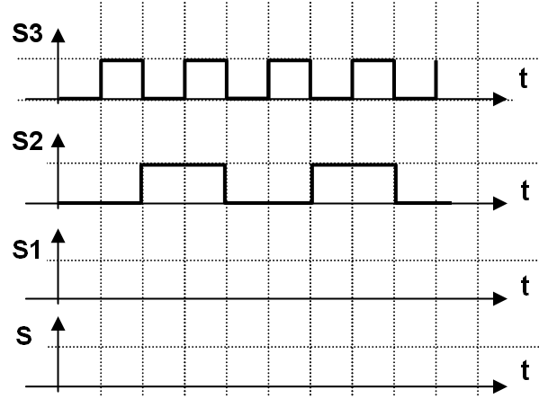

d- Tracer le schéma à contact de S.

S

2°) a Écrire l'expression on NAND de la sortie :.
S = ………………………………………………..
…………………………………………………
.
- Tracer le logigramme de S en utilisant uniquement des opérateurs NANDs
S₁ S₂ S₃
- Tracer le logigramme de S en utilisant les opérateurs logiques de bases.

S₁ S₂ S₃

&

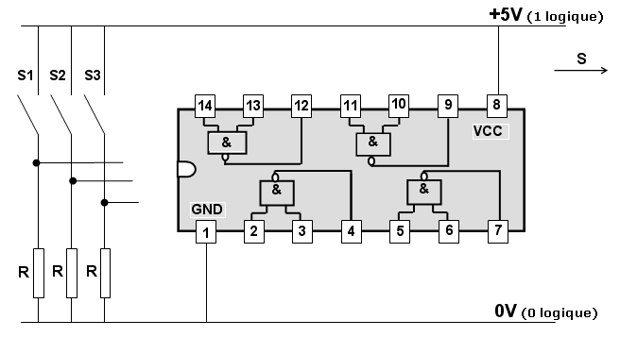
d- Compléter le schéma de réalisation électronique de cette fonction.
Nom : …………… …………. Prénom : ……………………….. 2°ASc.….. N° du registre : …..

1.5 pts

0.5 pt

1 pt

0.5 pt

1.5 pts

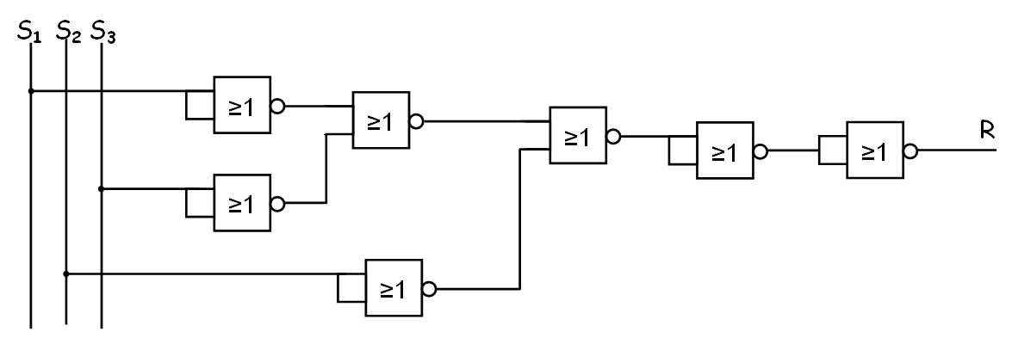
3°) On donne le logigramme de la lampe R suivant :

a- Cercler en Bleu la fonction « ET » et en Vert la fonction « OU » dans ce logigramme.
b- Déterminer alors l’équation de R. …………………………………………………………………………
c- Déduire alors la relation entre S et R. : ……………………………
- Donner alors en fonction de et l’expression simplifier en NOR de R.
…………………………………………………….…………………………………………………..
…………………………………………………….…………………………………………………..
B – FONCTION MEMOIRE
On donne le schéma électrique correspondant au fonctionnement du moteur électrique M du ventilateur.
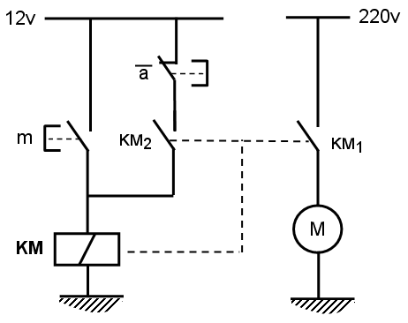

On donne : Dans le circuit ci-contre en désigne par :
- M : Le moteur du ventilateur.
- a : Bouton poussoir fermé au repos.
- m : Bouton poussoir ouvert au repos
- KM : Relais électromagnétique.
- KM1 et KM2 : Interrupteurs internes dans le relais, (commandés magnétiquement par KM).

m | a | M
0 | 0
1 | 0
0 | 0
0 | 1
0 | 0
1 | 1

- Compléter le tableau correspond au fonctionnement
(1.5 Points)
du moteur M du ventilateur ci-contre :
- a- Donner le nom de la fonction trouvée :
(1Point)
…………………………………..............................................................
b- Déterminer l’équation logique de KM : KM = ……………………..
(1.5 Point)

Nom : …………… …………. Prénom : ……………………….. 2°ASc.….. N° du registre : …..
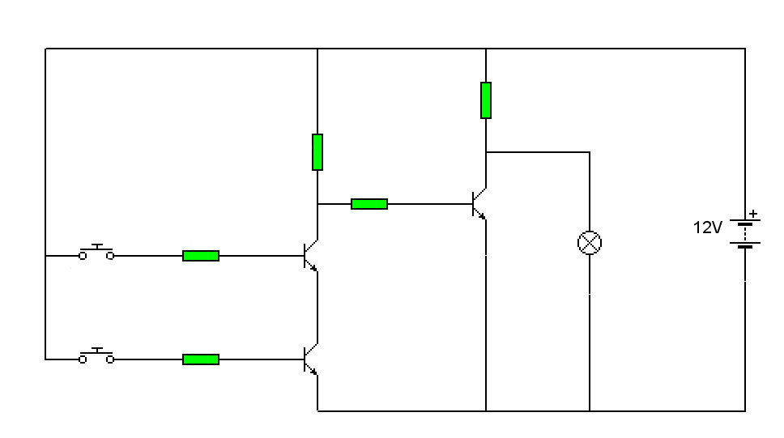C – FONCTIONS ELECTRONIQUES
V₂
V₃
V₁
H
S₁
S₂
R_{C1}
R_{B3}
R_{C2}
R_{B1}
R_{B2}
BD136
BD136
BC132
H₀
On veut ajouter à notre système une lampe témoin H dont le circuit électronique est le suivant :

TRAVAIL DEMANDER :

0.5 pt
0.5 pt
0.5 pt

0.5 pt
0.5 pt
0.5 pt
0.5 pt

2 pts

0.5 pt

0.5 pt

I- Étude de V1
1°) indiquer sur V₁
- le nom de chaque électrode (C, B et E).
- les sens des différents courants.
- son type (NPN ou PNP).
II- Étude de V2
A partir de la fiche technique suivante, relever pour le transistor V₂ :
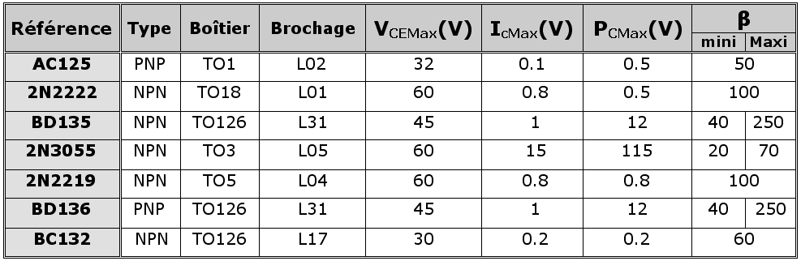
(m A)
(mW)

a- la puissance maximale dissipée par le transistor P_{C Max} = ……………….
b- Le courant du collecteur I_{C Max} = ……………………
c- la tension supportée entre l’émetteur et le collecteur V_{CE Max} = ……………….
d- Le type du boîtier : ………….
III- Analyse du schéma :
- Remplir le tableau suivant : (En utilisant les termes suivants : bloqué-saturé-0-1)
S₂ | S₁ | État de V₂ | État de V₃ | H₀ | État de V₁ | H
0 | 0
0 | 1 | Bloqué |  | 1
1 | 0
1 | 1
b- Déterminer l’équation logique de H₀ en fonction de S₁ et S₂ puis déduire son nom.
H₀ = ………………………………. Nom de la fonction H_{0 : ………………………………………}
c- Déterminer l’équation logique de H en fonction de S1 et S2 puis déduire son nom.
H = ………………………………. Nom de la fonction H : ………………………………………

